Самое дорогое
Жили-были в старой избушке старик со своей старухой. Старик ивовые прутья режет, корзинки плетёт, а старуха лён ткёт. Тем и кормятся.
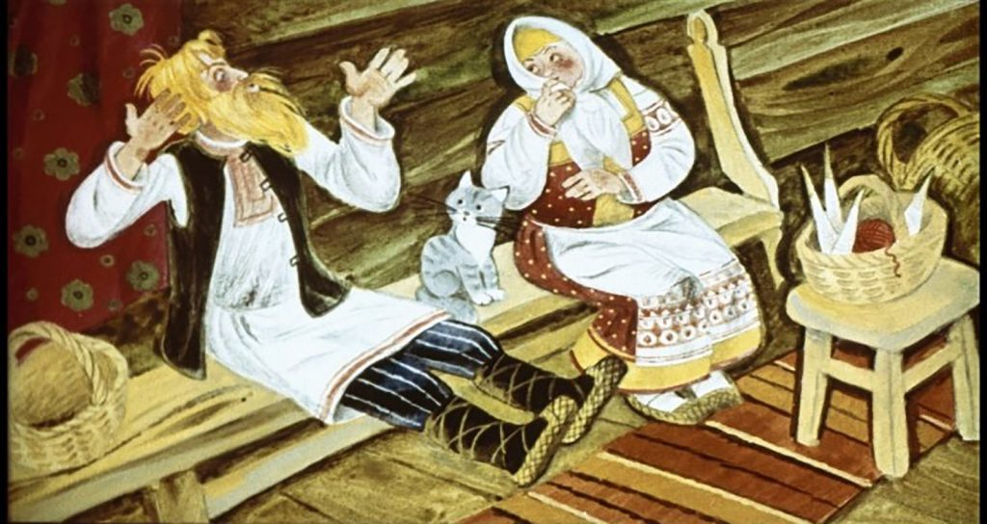
Вот сидят они, трудятся:
— Ох, дед, трудно нам стало работать: у меня прялка сломалась!
— Да-да, а у меня гляди-ка, ручка у ножа треснула, едва держится.
— Сходи-ка ты в лес, старик, выруби деревце, сделаем новую прялку да ручку к ножу.
— И то верно, пойду.
Пошёл старик в лес. Приглядел он хорошее деревце. Только замахнулся он топором, а из чащи Лесной Дед выходит. В мохнатые ветки одет, в волосах шишки еловые, в бороде шишки сосновые, седые усы до земли висят, глаза огоньками зелёными горят.
— Не трогай, — говорит, — моих деревьев: ведь они все живые, тоже жить хотят. Лучше попроси у меня, чего тебе надобно, — всё дам.
Удивился старик, обрадовался. Пошёл домой со старухой посоветоваться. Сели они рядком перед избой на лавочку. Старик и спрашивает:
— Ну, старуха, чего мы у Лесного Деда просить будем? Хочешь — много-много денег попросим? Он даст.
— А на что нам, старик? Нам их и прятать негде. Нет, старик, не надо нам денег!
— Ну, хочешь, попросим большое-пребольшое стадо коров и овец?
— А на что нам, старик? Нам с ним и не управиться будет. Есть у нас коровушка — молоко даёт, есть шесть овечек — шерсть дают. На что нам больше? Не надо!
— А может быть, старуха, мы у Лесного Деда тысячу курочек попросим?
— Да что ты, старик, чего выдумал? Чем же мы их кормить станем? Что с ними делать будем? Есть у нас три курочки-хохлатки, есть Петя-петушок — нам и довольно.
Думали, думали старик со старухой — ничего придумать не могут: всё, что нужно, у них есть, а чего нет, то они своими трудами всегда заработать могут. Встал старик с лавки и говорит:
— Я, старуха, придумал, чего у Лесного Деда просить надо!
Пошёл он в лес. А навстречу ему Лесной Дед, в мохнатые ветки одет, в волосах шишки еловые, в бороде шишки сосновые, седые усы до земли висят, глаза огоньками зелёными горят.
— Ну как, мужичок, надумал, чего тебе надобно?
— Надумал, — старик говорит. — Сделай так, чтобы наша прялка да ножик никогда не ломались да чтобы руки у нас всегда здоровыми были. Тогда мы всё, что нам нужно, сами себе заработаем.
— Будь по-вашему, — Лесной Дед отвечает.
И живут-поживают с тех пор старик со старухой. Старик ивовые прутья режет, корзинки плетёт, старуха шерсть прядёт, рукавицы вяжет.
Тем и кормятся.
И хорошо живут, счастливо!

